I.E. LA SALLE DE CAMPO AMOR
TALLER No. 2 DE EDUCACIÓN FISICA PARA REPOSICIÓN DE CLASES POR EMERGENCIA SANITARIA.
TEMA: Beneficios del ejercicio físico regular
PROFESOR: Oswaldo Barrada Gutiérrez
Beneficios del Ejercicio Físico Regular
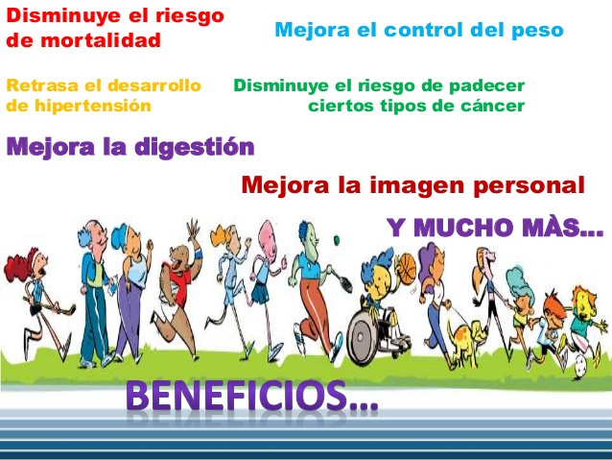
El ser humano recibe múltiples beneficios por la práctica del ejercicio físico realizado de manera regular, o sea 3 o más veces por semana, a nivel de todos los sistemas orgánicos asi:
A nivel del Sistema Cardiocirculatorio:
- Disminuye la presión arterial y la frecuencia cardiaca en reposo.
- Previene enfermedades del corazón a corto y largo plazo como los infartos, isquemias, etc.
- Aumenta el volumen sanguíneo y la función del corazón es más eficiente.
- Disminuye la formación de coágulos en las arterias.

ACTIVIDAD:
- Consulta acerca de los beneficios del ejercicio físico regular en los siguientes sistemas orgánicos:
- A nivel del sistema respiratorio: ________________________________________________________________________________________________________________________________________________________________________________________________________________________________________________________________________________________________________
- A nivel del sistema óseo: ________________________________________________________________________________________________________________________________________________________________________________________________________________________________________________________________________________________________________
- A nivel del sistema muscular: ______________________________________________________________________________________________________________________________________________________________________________________________________________________________
- A nivel del sistema nervioso: ______________________________________________________________________________________________________________________________________________________________________________________________________________________________
- A nivel del sistema glandular: ______________________________________________________________________________________________________________________________________________________________________________________________________________________________
El ejercicio físico también ayuda a controlar el peso por la pérdida de calorías, lo que mantiene un
Equilibrio entre la ingesta de alimentos y el gasto calórico, además ayuda en la prevención de enfermedades y un bienestar psicológico.
Escribe 10 enfermedades que se pueden prevenir con la práctica del ejercicio físico regular.
_a.___________________________________
_b.___________________________________
_c.___________________________________
_d.___________________________________
_e.___________________________________
_f.___________________________________
_g.___________________________________
_h.___________________________________
_i.___________________________________
_j.___________________________________

*
*
*
*
*
*
*
*
*
*

